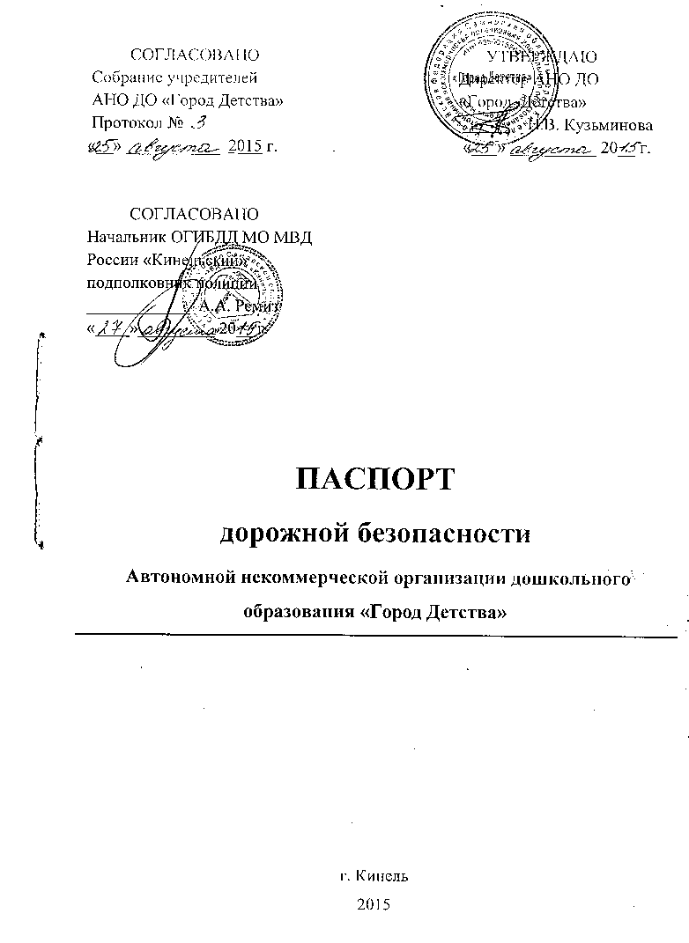
Содержание

1.Общие сведения.
2.План – схемы АНО ДО «Город Детства»:
- расположения АНО ДО «Город Детства», пути движения транспортных средств и детей;
- организация дорожного движения в непосредственной близости от образовательного учреждения с размещением соответствующих технических средств, маршруты движения детей и расположение парковочных мест;
- пути движения транспортных средств к местам разгрузки/погрузки и рекомендуемых безопасных путей передвижения детей по территории образовательного учреждения.

Паспорт дорожной безопасности образовательного учреждения (далее - Паспорт) предназначен для отображения информации об с точки зрения обеспечения безопасности детей на этапах их перемещения "дом - АНО ДО «Город Детства» - дом", для использования преподавательским составом и сотрудниками Госавтоинспекции в работе по разъяснению безопасного передвижения и поведения детей на улично-дорожной сети вблизи АНО ДО «Город Детства» и на маршруте "АНО ДО «Город Детства»- дом", для подготовки мероприятий по предупреждению детского дорожно-транспортного травматизма.
Паспорт ведется ответственным сотрудником образовательного учреждения совместно с сотрудниками Госавтоинспекции, которые оказывают помощь в разработке Паспорта, а также при внесении необходимых изменений в отдельные разделы Паспорта.

1. Общие сведения
Автономная коммерческая организация дошкольного образования «Город Детства»
Тип ОУ: Автономная некоммерческая организация
Юридический адрес ОУ: 446 430, Российская Федерация, Самарская область, г. Кинель, ул. Чехова, д.11 «в»
Фактический адрес ОУ: 446 430, Российская Федерация, Самарская область, г. Кинель, ул. Чехова, д.11»в»
Руководитель ОУ: Директор АНО ДО «Город Детства» Кузьминова Надежда Владимировна; тел. раб. 8 (84663) 6-30-05; сот. 8960-819-24-36

Ответственный от Госавтоинспекции: - инспектор по пропаганде старший лейтенант полиции Барсукова Наталья Николаевна, тел. 8(84663) 6-30-00

Ответственный работник за мероприятия по профилактике детского травматизма:
- старший воспитатель АНО ДО «Город Детства» Марина Жанна Александровна, тел. 8(84663) 6-30-05

Руководитель или ответственный работник дорожно-эксплуатационной организации, осуществляющей содержание УДС:
- директор МБУ г.о. Кинель Самарской области Управления ЖКХ Нижегородов Вячеслав Геннадьевич, тел. 8(84663) 2-17-50

Руководитель или ответственный работник дорожно-эксплуатационной организации, осуществляющей содержание ТСОДД : _ директор МБУ г.о. Кинель Самарской области Управления ЖКХ Нижегородов Вячеслав Геннадьевич, тел. 8(84663) 2-17-50

Количество учащихся: 370 детей
Наличие уголка по БДД в старших и подготовительных группах
(если имеется, указать место расположения)
Наличие класса по БДД : нет
Наличие автогородка (площадки) по БДД: имеется
Наличие автобуса в ОУ: нет
Время работы ОУ: с 7.00 – 19.00

Телефоны оперативных служб:
Единая диспетчерская служба по г.о. Кинель
8(84663) 2-14-14
МО МВД России «Кинельский»
8(84663) 2-10-02, 02
Филиал государственного казенного учреждения
Самарской области
«Центр по делам гражданской обороны, пожарной безопасности
и чрезвычайным ситуациям» ПСО – 34 противопожарной службы
Самарской области
8(84663) 2-10-01, 2-11-01
Скорая медицинская помощь
8(84663) 2-10-03, 03

2. План – схемы АНО ДО «Город Детства»:

План-схема района расположения
АНО ДО “Город Детства”,
пути движения транспортных средств и детей

жилая застройка

проезжая часть

тротуар

пешеходный переход

движение транспортных средств
движение детей в (из) образовательное учреждение

Организация дорожного движения в непосредственной близости от образовательного учреждения с размещением соответствующих технических средств, маршруты движения детей и расположение парковочных мест

ограждение образовательного учреждения
ии
искусственное освещение
направление движения транспортного потока
направление движения детей от остановок маршрутных транспортных средств
направление движения детей от остановок частных транспортных средств

Пути движения транспортных средств к местам разгрузки/погрузки и рекомендуемые пути передвижения детей по территории образовательного учреждения

место разгрузки/погрузки
движение грузовых транспортных средств по территории детского сада
движение детей по территории детского сада

